东北师范大学本科教学服务系统操作说明
转专业管理（学生端）
- 登录
使用个人师大邮箱登录本科教学服务系统http://dsjx.nenu.edu.cn，进入学籍管理模块。

二、查看转专业计划
进入“转专业管理”后，点击页面上方的“转专业计划”，弹出网页框。可在线查看本学期各专业拟接收人数、转入条件、考核方式和报名人数等信息；也可以点击“打印”按钮，导出转专业计划表，下载查看。
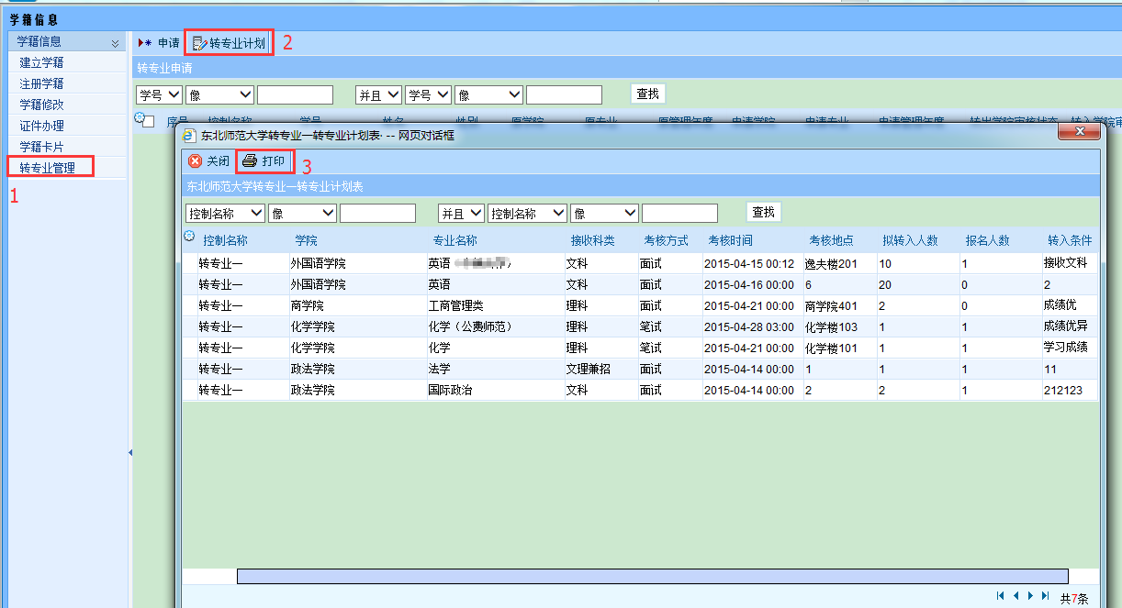
- 进行转专业申请
- 点击“申请”，弹出申请表对话框，核对学号、姓名、照片等个人信息，填写或选择带红色*号的必填项。点击“保存”后仍可以修改，尚未提交；如需提交请点击“保存并送审”。
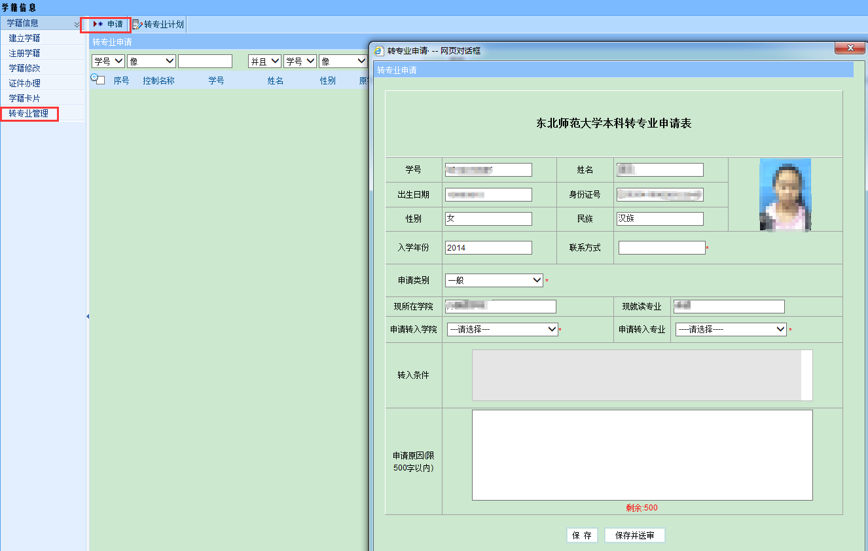
- 申请成功，等待转出学院审核及考核通知。
